**Secretaría de Desarrollo Social del Gobierno del Estado de Sonora**

**Unidad de Transparencia.**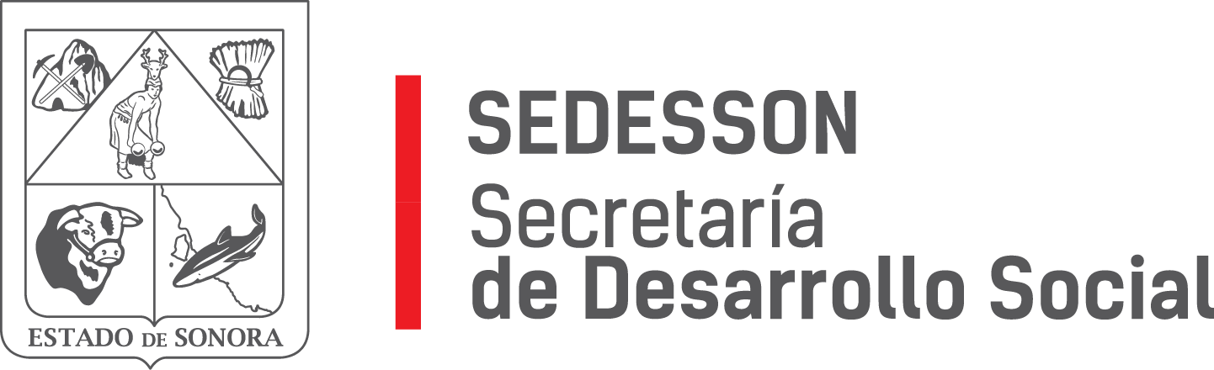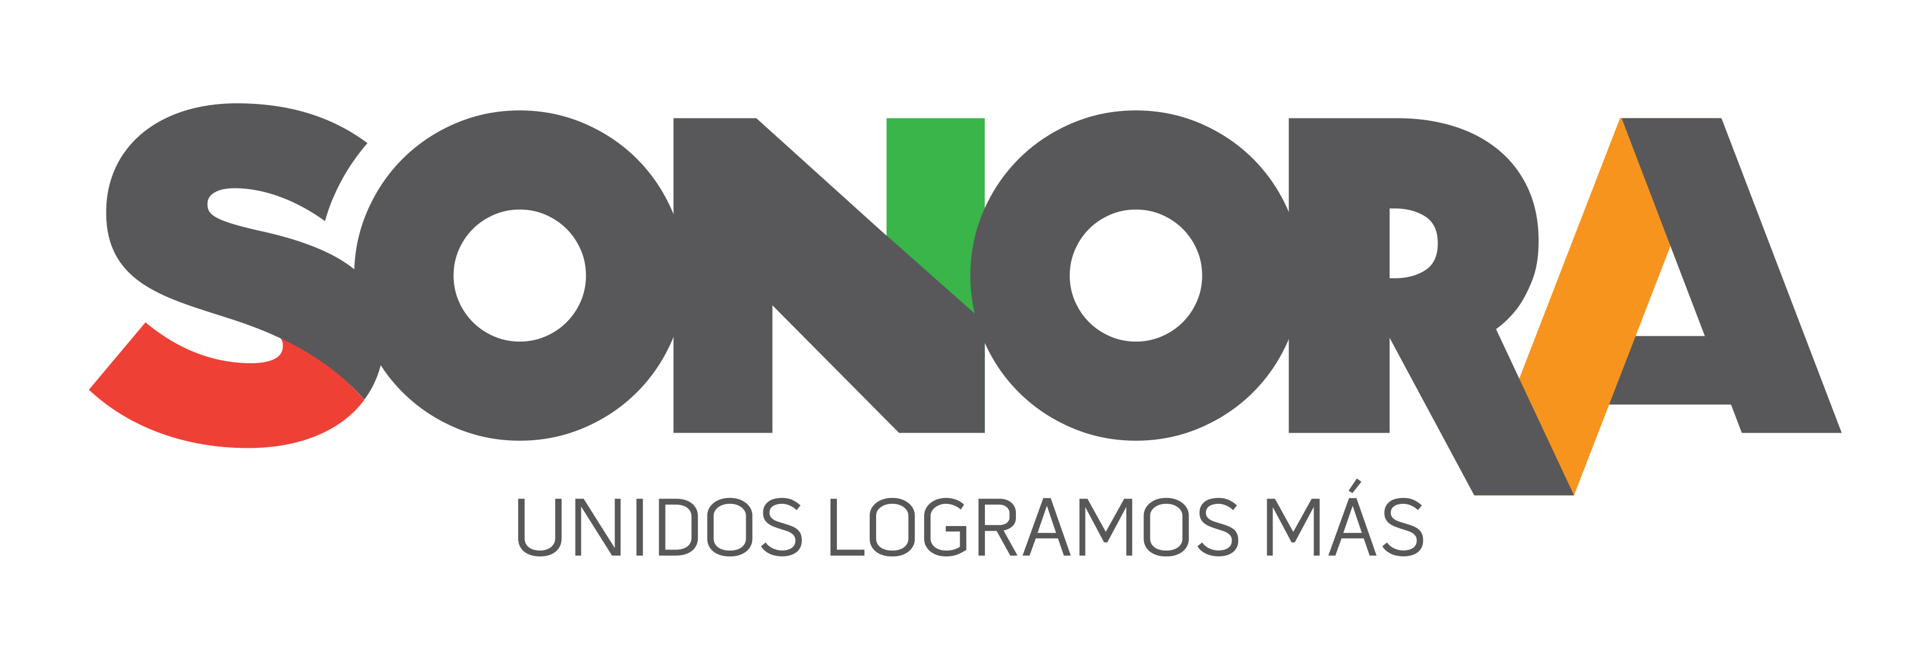

Paseo de Río Sonora Norte No 76, segundo piso, local 301, La Gran Plaza, colonia Proyecto Rio Sonora, C.P. 83200, Teléfono: 01800 507 92 22. Hermosillo, Sonora, México.

**RESPUESTA FOLIO: 00211519.**

En atención a su solicitud presentada vía Plataforma Nacional de Transparencia Sonora, donde requiere información sobre estadística en la que se pueda identificar la siguiente información para los años 2017 y 2018: Total de solicitudes de datos personales realizadas a través de la Plataforma Nacional de transparencia, según la entidad federativa reportada por el solicitante.

Por medio del presente se le informa que en los años 2017 y 2018 no se han presentado y/o requerido solicitudes de datos personales ante esta Secretaría.

Sin otro particular, le agradezco la atención otorgada al presente.